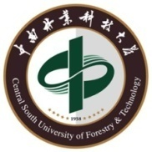
农林生物质绿色加工技术国家地方联合工程研究中心
中 南 林 业 科 技 大 学

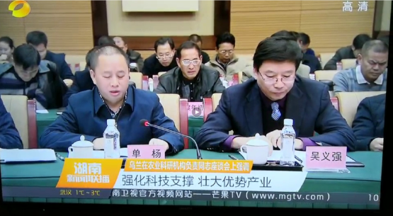
农林生物质绿色加工技术国家地方联合工程研究中心以中南林业科技大学为依托单位，在学校现有木竹资源高效利用省部共建协同中心、湖南省竹木加工工程技术研究中心、生物质材料及其绿色转化技术湖南省重点实验室等平台的基础上，结合湖南福湘木业有限责任公司、湖南万华生态板业有限公司、湖南桃花江竹材科技股份有限公司和大亚人造板集团有限公司等提供的工程转化基地条件和产业化基础建立的国家级科研平台。
中心主任吴义强教授参加省委副书记乌兰主持召开的农业科研机构负责人、首席专家座谈会，并就中心对支撑我省千亿竹木加工产业的发展规划进行汇报
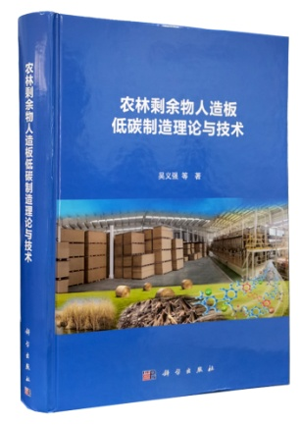
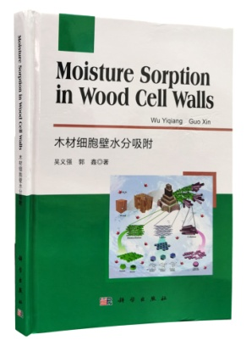
中心拥有一支学科交叉、专业结构合理、年龄梯次优化、科研能力突出的科研团队，现有专业科研人员125人。拥有中国工程院院士1人，教育部“长江学者”特聘教授1人，国家杰出青年基金获得者1人，国家万人计划2人，享受国务院政府特殊津贴的科技专家5人，湖南省百人计划、湖南省芙蓉学者等省部级人才30余人。实验室面积达4000多平方米，拥有裂解-气质联用仪、锥形量热仪、透射电子显微镜、傅立叶变换红外光谱仪等各类专业仪器设备1000余台，设备总价值超1.2亿元。
近年来承担国家重点研发项目、国家科技支撑计划课题、国家国际合作项目、国家自然科学基金重大项目课题/重点项目、湖南省科技重大专项等国家/省部级课题100余项；发表SCI/EI学术论文500余篇，撰写学术著作20余部；申请/授权国家发明专利300件；获国家科技进步二等奖、国家技术发明二等奖、湖南光召科技奖、教育部科技进步一等奖、湖南省科技进步一等奖等国家/省部级科研奖励20余项。
中心主任吴义强教授撰写的部分专著
同时，中心注重与国内外的学术交流合作，先后与20多个国家和地区（美国、加拿大、法国、日本等）近40所高等学校和科研机构建立了合作交流关系。主办了2020 International Conference on Biomass Nanomaterials and Green Energy (ICBNGE 2020)、中国工程院木材仿生光学工程前沿技术研究、第四届绿色复合材料国际研讨会等国际/国内学术会议10余次。分别与中山大学、中南大学、湖南大学、东北林业大学、北京林业大学、宜华生活科技股份有限公司等近100家科研院所和企业建立了产学研基地。
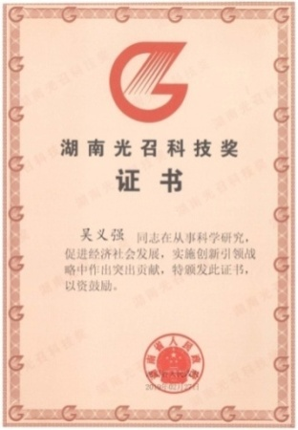
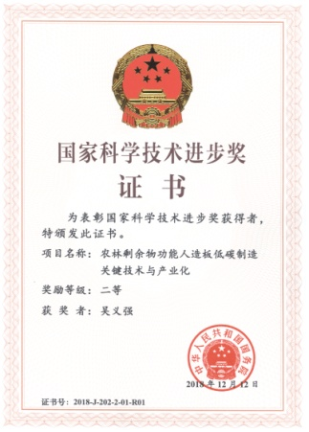
本中心重点聚焦农林生物质家居复合材绿色制造、农林生物质工程结构材绿色制造、农林生物质先进功能材绿色制造、农林生物质绿色化学加工技术等4个研究方向进行关键技术攻关和应用研究，以“科技成果产业化、运行机制企业化、发展方向市场化”为发展指导思想，通过机制创新与技术创新，建立农林生物质资源利用科研创新基地、专业人才培养基地、资源开放共享基地、创新创业孵化基地四大基地，构建科学研究和人才培养于一体的政产学研用协同创新和自主创新高地，全方位推动国家农林生物质绿色加工领域发展和产业。目前研发的农林生物质绿色家居复合材、农林生物质工程结构材、农林生物质先进功能材、农林生物质绿色化学加工利用等20多项技术在国内外近100家企业进行了大规模推广应用，产生近千亿元产值，产生了显著的经济、生态和社会效益。
中心主任吴义强教授获国家科技进步二等奖、湖南光召科技奖

